
霍各庄镇北马小学2024年
招 生 简 章

根据宝坻区教育局宝教〔2024〕42号《宝坻区2024年小学招生入学工作方案》文件精神，我校2024年一年级招生工作安排如下：
一、招生范围
坚持免试划片就近入学原则。具有天津市宝坻区霍各庄镇北马小学覆盖区（10个村）常住户口的适龄儿童，不得跨街镇招生。
二、报名条件
年龄须年满六周岁：2018年8月31日以前出生。不招收不足年龄的儿童入学。适龄儿童确因身体状况等原因需要延缓入学的，法定监护人提出书面申请报教育局备案。
三、新生报名时间
2024年7月6日、7日（上午9:00-----11:00 下午2:00-----4:30）
招生入学时间截止到8月31日。
- 2-6年级转学登记时间
2024年7月6日、7日（上午9:00-----11:00 下午2:00-----4:30）
2024年8月28日（上午9:00-----11:00 下午2:00-----4:00）
2024年8月29日（上午9:00-----11:00 下午2:00-----4:00）
五、报名地点
霍各庄镇北马小学一楼东办公室。
六、报名方式
1.适龄儿童在报名时需提供户口簿原件及复印件（首页、户主页及父母页、学生本人页）、房屋产权证相关材料、儿童预防接种证明（提前到霍各庄镇卫生院开证明或网上申请）等相关证明材料。
2.在我区购房的本市外区的“人户分离”人员子女入学须提供房屋产权证原件及复印件、户口簿原件及复印件（首页、户主页及学生本人页）、家长工作证明、儿童预防接种证等相关证明材料。
3.在我镇务工的外省市户籍人员子女入学须提供父母和学生的有效期内的居住证或办理证明、户口簿原件及复印件（首页、户主页及学生本人页）、房屋产权证或房屋租赁登记备案证明、家长务工证明、居住证持有人缴纳的社会保险缴费凭证、儿童预防接种证等相关证明材
料。提供居住证办理证明的，学校要按证明上的领证时间督促学生（家长）按时提供居住证，并签承诺书。
4.博爱学校根据实际情况面向全区招收中重度残疾适龄儿童少年，确实不能到学校就读的重度残疾儿童少年由特殊教育中心安排送教上门服务，具体工作由博爱学校负责。博爱学校招生电话：022—82623046。

5.相关证明材料学校要核查原件，留复印件。
六、注意事项

1.错峰报名。为避免办理过程等待时间过长，请各位家长提前扫右边二维码预约报名时间，报名时请严格按照预约时间到校报名。
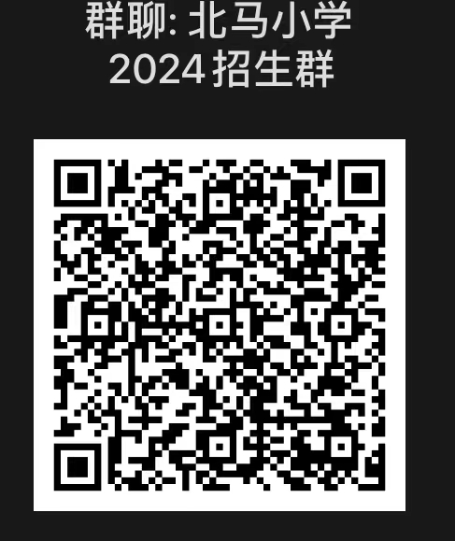
2.请新生家长扫码加入新一年级微信群，进群后将昵称改为“孩子姓名+关系+手机号”（如王一妈妈+159XXXXXXXX）。

3.具体招生政策以区教育局通知为准

咨询电话：022-22517944
负责人： 李井贺 李亚会

霍各庄镇北马小学
2024.06

